LA LIGA
DE LOS PROBLEMAS

EDUCACIÓN INFANTIL

C.E.I.P. SAN PEDRO DE ALCÁNTARA

LA LIGA DE LOS PROBLEMAS RONDA Nº 1

Nombre: ______________________________________ Curso: ___ Equipo: _______

- En la clase hay 12 niñas y 12 niños, somos 24 en total. Teníamos una caja con 26 palitos de helados. Hemos hecho una manualidad y hemos utilizado un palito cada uno. ¿Cuántos palitos nos quedan sin utilizar?

LA LIGA DE LOS PROBLEMAS RONDA Nº 2

Nombre: ______________________________________ Curso: ___ Equipo: _______

- Tenemos un problema. Ana tiene una regleta de color azul, Isabel tiene una regleta de color amarillo y María tiene una regleta que no es más alta que la azul, pero sí más alta que la amarilla. ¿De qué color es la regleta que tiene Isabel?

- Tenemos un problema. Hay un robot que tiene siete bolas en el pecho. Si presionamos su cabeza todas las bolas caen hasta las patas del pantalón. Ana ha presionado la cabeza del robot y han caído tres bolas en una de las patas del pantalón. ¿Cuántas bolas han caído entonces en la otra pata del pantalón?

LA LIGA DE LOS PROBLEMAS RONDA Nº 3

Nombre: ______________________________________ Curso: ___ Equipo: _______

- Jugamos al juego de los paquetes (un juego que realizamos en psicomotricidad habitualmente). Son 24 niños/as. Hacemos paquetes de 4 niños/as. Observamos que hay un paquete formado por Juan Carlos, Anaís y Érik. ¿Qué ha pasado en este paquete? ¿Qué podemos hacer?

- Jugamos con el juego del arco iris (regletas). Cogemos una amarilla y nos damos cuenta que una blanca y una rosa son iguales de largas que una amarilla. ¿Podemos buscar y formar con otros palitos de colores varios iguales de largos que el palito amarillo? ¿Qué opciones podemos encontrar?

LA LIGA DE LOS PROBLEMAS RONDA Nº 4

Nombre: ______________________________________ Curso: ___ Equipo: _______

- Después de estar un tiempo manipulando los palitos de colores (así es como ellos le llaman), haciendo gusanos en la mesa con ellos, torres de colores… hemos propuesto medir las mesas rectangulares por equipos. Podían usar todos los palitos de colores disponibles. Así que se pusieron manos a la obra.

LA LIGA DE LOS PROBLEMAS RONDA Nº 5

Nombre: ______________________________________ Curso: ___ Equipo: _______

- Después de manipular libremente las regletas, cojo una de color amarillo y les pido a los alumnos/as que busquen todas las regletas iguales a las que yo he cogido; solo las iguales. Hacerlo también con las demás regletas (colores). Realizar preguntas como:

- ¿Quién tiene más?
- ¿Quién tiene menos?
- Comparar unos con otros (más – menos)
- Comparar más o menos con las regletas según color.

LA LIGA DE LOS PROBLEMAS RONDA Nº 6

Nombre: ______________________________________ Curso: ___ Equipo: _______
- Jugamos con las regletas, pedimos que busquen

- Una regleta más grande que la blanca.
- Una regleta más pequeña que la blanca.

- Una regleta más grande que la roja.
- Una regleta más pequeña que la roja.

- Una regleta más grande que la verde clara.
- Una regleta más pequeña que la verde clara.

- Una regleta más grande que la rosa.
- Una regleta más pequeña que la rosa.

- Una regleta más grande que la amarilla.
- Una regleta más pequeña que la amarilla.

- Una regleta más grande que la verde oscura.
- Una regleta más pequeña que la verde oscura.

- Una regleta más grande que la negra.
- Una regleta más pequeña que la negra.

- Una regleta más grande que la marrón.
- Una regleta más pequeña que la marrón.

- Una regleta más pequeña que la azul.
- Una regleta más pequeña que la azul.

- Una regleta más grande que la naranja.
- Una regleta más pequeña que la naranja.

LA LIGA DE LOS PROBLEMAS RONDA Nº 7

Nombre: ______________________________________ Curso: ___ Equipo: _______

- En clase somos 25 niños. Todos queremos pintar con pintura y pincel pero solo tenemos 20 pinceles. ¿Cuántos niños se quedan sin pincel? Podéis utilizar las regletas como si fuesen pinceles y niños:

- Las regletas amarillas serán los pinceles.
- Las regletas naranjas serán los niños.

LA LIGA DE LOS PROBLEMAS RONDA Nº 8

Nombre: ______________________________________ Curso: ___ Equipo: _______

- Si tenemos una caja con 12 vehículos y sabemos que 8 de ellos son aviones, ¿cuántos son coches?

LA LIGA DE LOS PROBLEMAS RONDA Nº 9

Nombre: ______________________________________ Curso: ___ Equipo: _______

- Busca los cuadros que no son iguales y tápalos con un adhesivo blanco

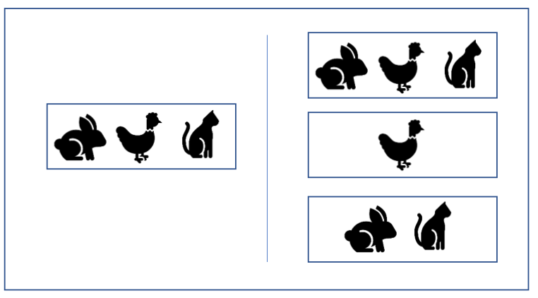

LA LIGA DE LOS PROBLEMAS RONDA Nº 10

Nombre: ______________________________________ Curso: ___ Equipo: _______

- Dadas dos líneas rectas desde el suelo hacia arriba situadas en extremos opuestos del aula se le pide al grupo de alumnos y alumnas que, usando cubos de goma-espuma de 10 x10 centímetros resuelvan cuál de las dos es más alta. (La amarilla es un poco más alta que la verde, aunque no a simple vista).

SOLUCIONES

RONDA 1

- Nos quedan sin utilizar dos palitos de helados.

RONDA 2

- Hay varias soluciones. Isabel puede tener una regleta de color verde oscuro, negra o marrón.
- En la otra pata del pantalón han caído 4 bolas.
RONDA 3

JUEGO DE LOS PAQUETES
- - Contamos los que somos y nos damos cuenta que falta un niño o niña para ser un paquete de cuatro.
- Ha ido un niño/a al baño. Cuando venga ese niño/a, haremos un paquete de cuatro.
- Le pedimos a la seño que se una para formar un paquete de cuatro.
JUEGO DE REGLETAS
- - Si podemos formar más palitos de colores iguales de largos que el amarillo.
- Posibilidades encontradas: una rosa y una blanca; cinco blancas, dos rojas y una blanca, una blanca y dos rojas, una verde y una roja; una roja y una verde.

RONDA 4

- La mayoría decidió usar todos los palitos de colores, combinándolos de manera diferente. Unos hacían series, otros usaban un color diferente cada vez que colocaban un palito, alguno usó todos los palitos pequeños de color blanco y hubo quien utilizó los palitos más grandes. Una vez colocados, entre todos intentábamos contar cuántos palitos necesitábamos para medir las mesas.

RONDA 5

- Buscan todas las regletas amarillas de la caja. Comparar entre todos en que tiene más y el que tiene menos. Hacer también la misma comparación entre las parejas y utilizando otras regletas de otros colores.

SOLUCIONES

RONDA 6

- Para ello y debido a las múltiples soluciones para muchas de estas opciones, se presentan aquí la escalera hecha con regletas. De esta forma, se podrá observar fácilmente dichas soluciones para el profesorado que no controla bien el tamaño de las regletas:

En el caso de buscar una regleta más pequeña que la blanca y una regleta más grande que la naranja, se trata de que el niño descubra que NO las hay

RONDA 7

- Solución: 5 niñ@s.

RONDA 8

- La primera solución a la que podríamos llegar es: 4 de ellos son coches. No obstante, podríamos ampliar sus respuestas en función de una serie de preguntas, cuyo objetivo es desarrollar el razonamiento matemático, así como la variación de estas soluciones en función de los supuestos que nos indican:

- ¿Es seguro que todos los demás vehículos que hay en la caja son coches?
- ¿Es seguro que alguno de esos vehículos que hay en la caja son coches?

SOLUCIONES

RONDA 9

- Dialogamos con los alumn@s, sobre lo que ven en la imagen. Utilizamos las expresiones “igual que” y “no es igual que”, señalando todos y cada uno de los recuadros que figuran en la parte derecha de la ficha y comparándolos con el de la izquierda. Quedando de la siguiente forma:

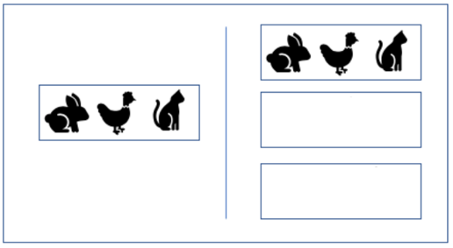

RONDA 10

- La primera respuesta de un alumno es que la línea amarilla es más alta. Les pido una demostración de lo que dicen usando los cubos. Enseguida el grupo se divide en dos y empieza cada uno a colocar cubos pegados a las líneas de la pared para medirlas. Cuando han finalizado les pregunto qué deben hacer ahora para saber cuál es más alta. Ante la falta de respuesta les pido que cuenten los cubos en cada torre. El resultado es que la línea amarilla mide 8 cubos y la verde 7. Resuelven que 8 es más que 7. La línea amarilla es más alta.

LA LIGA DE LOS PROBLEMAS RONDA Nº

Nombre: _________________________________Curso____ Equipo: _____________

